Modelagem.

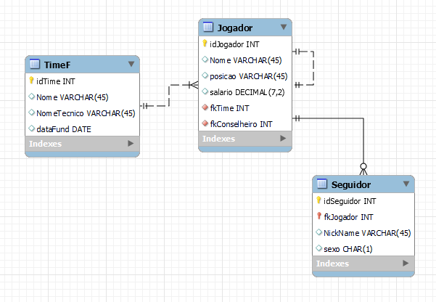

1. Criar um banco de dados chamado PraticaJogador.



1. Selecionar esse banco de dados.



1. Criar as tabelas correspondentes à sua modelagem.

d) Inserir dados nas tabelas, de forma que exista mais de uma posição de atuação diferente, e que exista algum time com mais de um jogador cadastrado.

1. Exibir todos os dados de cada tabela criada, separadamente.

g) Exibir apenas os nomes dos times e dos técnicos de todos os times cujo nome começa com uma determinada letra

h) Exibir todos os dados dos jogadores em ordem decrescente pela posição.

1. Exibir os dados dos jogadores que jogam em uma determinada posição

j) Exibir os dados dos times em que o técnico tenha a 2a letra de trás para frente igual a uma determinada letra.



k) Exibir os dados dos times em ordem crescente pelo nome do técnico

l) Exibir os dados dos times em ordem decrescente pela data de fundação do time.

m) Alterar a posição de algum jogador



n) Exibir os dados dos times e dos seus respectivos jogadores

o) Exibir os dados de um determinado time (informar o nome do time na consulta) e dos seus respectivos jogadores.

p) Exibir os dados dos jogadores e os dados dos seus respectivos conselheiros.





q) Exibir os dados dos jogadores, os dados dos seus respectivos conselheiros e os dados dos seus times.





r) Exibir os dados de um jogador (informar o nome do jogador), os dados do seu conselheiro e do seu time.





s) Exibir os dados dos jogadores e de seus seguidores

t) Exibir os dados de apenas um jogador (informar o nome do jogador) e os dados de seus seguidores.



u) Excluir algum jogador.



v) Excluir as tabelas.

Drop table jogador, timef, seguidor;